BÀI TẬP LỚN LẦN 2

Thành viên nhóm: Nguyễn Mạnh Kiên
Nguyễn Ngọc Hưng
Nguyễn Văn Giang
Bùi Thế Anh

Bài 1:
Xây dựng thuật toán sắp xếp chọn theo ý tưởng sau: sắp xếp n số lưu trong mảng A bằng cách tìm phần tử nhỏ nhất của A và đổi nó với phần tử A[1]. Sau đó tìm phần tử nhỏ thứ hai của A, và đổi nó A[2]. Tiếp tục với 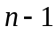 phần tử của A.

- Xây dựng thuật toán sắp xếp chọn và viết mã giả
- Bước 1: i = 0;
- Bước 2: Tìm phần tử a[min] nhỏ nhất trong dãy hiện hành từ a[i] đến a[N]
- Bước 3 : Đổi chỗ a[min] và a[i]
- Bước 4 : Nếu i < N-1 thì
i = i+1; Lặp lại Bước 2;
Ngược lại: Dừng.
Thuật toán:
Selection sort:
- for i=0 to n-1
- {
- min=i;
- for j=i+1 to n
- {
- if ( a[j] < a[min] )
- {
- min=j;
- }
- }
- temple=a[min];
- a[min]=a[i];
- a[i]=temple;
- }

- Bất biến vòng lặp:
Tính chất: Ngay trước bước lặp thứ i thì các phần tử a[1],a[2],a[3],….,a[i-1] là một dãy được sắp xếp theo thứ tự không giảm và a[1],a[2],…,a[i-1] là (i-1) số nhỏ nhất trong cả dãy a[1],a[2],…,a[n]

Ta sẽ chứng minh bất biến trên thỏa mãn đầy đủ cả 3 tính chất của một vòng lặp bất biến:
- Khởi tạo:
Trước bước lặp j=1, dãy a[1],a[2],…,a[i-1] rỗng do đó nó thỏa mãn tính chất của bất biến vòng lặp
- Duy trì:
Giả sử trước bước lặp i=j, dãy a[1],a[2],…,a[j-1] đã thỏa mãn tính chất bất biến vòng lặp. Ta phải chứng minh sau bước lặp i=j, dãy a[1],a[2],…,a[j-1],a[j] cũng thỏa mãn tính chất bất biến vòng lặp.
Các lệnh từ trong vòng lặp for (i=1) to (n-1) {} cho phép ta tìm được phần tử nhỏ nhất trong dãy a[1],a[2],…,a[n] và đổi chỗ nó cho phần tử a[j]
Vì trước vòng lặp a[1],a[2],…,a[j-1] là j-1 phần tử nhỏ nhất, do đó khi thêm a[j] vào thì dãy mới a[1],a[2],…,a[j-1],a[j] vẫn có thứ tự không giảm. Mặt khác sau dước lặp i=j thì a[j] là phần tử nhỏ thứ j, do đó a[1],a[2],…,a[j-1],a[j] là những số nhỏ nhất trong dãy a[1],a[2],…,a[n]
- Kết thúc:
Sau khi kết thúc thuật toán, tức là sau bước lặp i=n-1, ta có a[1],a[2],…,a[n] là n-1 số nhỏ nhất =>a[n] mặc nhiên là số lớn nhất.
Mặc khác, dãy a[1],a[2],…,a[n-1] có thứ tự không giảm, do đó a[1],a[2],…,a[n-1],a[n] cũng có thứ tự không giảm. Kết thúc vòng lặp.

- Vì sao chỉ cần thực hiện với n – 1 phần tử đầu tiên, thay cho cả n phần tử
Ta có: sau bước lặp j=n-1, thì a[n] còn lại là phần tử lớn nhất và n-1 phần tử đứng trước nó có thứ tự không giảm. Do vậy dãy n số đã thỏa mãn thứ tự không giảm. Như vậy, ta chỉ cần thực hiện với n-1 phần tử đầu tiên.

- Đưa ra đánh giá thời gian thực hiện thuật toán trong trường hợp tốt nhất và xấu nhất theo kí hiệu O.
Ta có các lệnh trong vòng ngoài lặp i đến n-1 có độ phức tạp là n-1
Các lệnh trong vòng lặp (for j=i+1 to n) có độ phức tạp là:
(n-1)+(n-2)+…+1=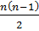

Các lệnh trong vòng lặp if có độ phức tạp là:
-Trường hợp tốt nhất: Dãy đã được sắp xếp, thời gian thực hiện là 0.
-Trường hợp xấu nhất: Dãy chưa được sắp xếp một vị trí nào
Thì số lần sắp xếp là (n-1)+(n-3)+(n-5)+…=O(n²)
Selection sort:

for i=0 to n-1 c₁(n-1)
{
min=i; c₂(n-1)
for j=i+1 to n c₃(n²)
{
if ( a[j] < a[min] ) c₄(n²)
{
min=j; c₅(n²)
}
}
temple=a[min]; c₆(n-1)
a[min]=a[i]; c₇(n-1)
a[i]=temple; c₈(n-1)
}

Kết luận : T()= C₁(n-1)+C₂(n-1)+C₃(n2)+C₄(n2)+C₅(n2)+C₆(n-1)+C₇(n-1)+C₈(n-1) = O(n)
Bài 2.Xem xét bài toán tìm kiếm:

Vào: Một dãy n số A = <a₁, a₂, ..., a_{n}> và một giá trị v.
Ra: Một chỉ số i sao cho v = A[i] hoặc bằng 0 nếu v không xuất hiện trong A.

- Viết mã giả cho thuật toán này.
- Sử dụng bất biến của vòng lặp để chứng minh thuật toán là đúng đắn (Hãy đảm bảo rằng bất biến của vòng lặp thoả mãn đủ ba tính chất cần thiết).
- Đưa ra đánh giá thời gian thực hiện thuật toán trong trường hợp tốt nhất và xấu nhất theo kí hiệu O.
1.Xây dựng thuật toán
Linear Search (a[],n)
{
i=1;
While((i<n) and (a[i]!=v))
{
i=i+1;
if(i=n+1)
return 0;
else
return i;
}
2. Chứng minh tính đúng của thuật toán dùng vòng lặp bất biến.
a) Bắt đầu :
i=1 , ta so sánh a[1] với v thì thông báo kết quả :
+) Nếu như a[1] = v thì trả ra kết quả 1.
+) Nếu như a[1] != v thì trả ra kết quả 0.

b) Duy trì:
Ở bước thứ I ta so sánh a[i] với v và trả ra kết quả
+) Nếu như a[i] = v thì trả ra kết quả i.
+) Nếu như a[i] !=v thì trả ra kết quả 0.
Sau vòng lặpước lặp thứ I , ta thực hiện bước lặp i+1
+) Nếu như a[i+1] = v thì trả ra kết quả i+1.
+) Nếu như a[i+1] !=v thì trả ra kết quả 0.
Vậy vòng lặp bất biến được duy trì.
c) Kết thúc :
Sau bước lặp thứ in nếu vòng lặp dừng lại ta có 2 trường hợp
+) Trả ra kết quả là 0.Tức là v!= { a[1],a[2],a[3],….,a[n]}, vòng lặp dừng lại tại i = n+1.
+) Nếu trả ra kết quả là i , tức là v=a[i] tại vị trí thứ i.
Kết luận : Vòng lặp thỏa mãn 3 tính chất [ bắt đầu , duy trì , kết thúc ] thì thuật toán thỏa mãn bất biến vòng lặp .
3. Đánh giá thời gian thực hiện thuật toán :
+) Trong trường hợp tốt nhất tìm ngay được v tại vi trí đầu tiên , thời gian thực hiện bằng O(1)
+) Trong trường hợp xấu nhất tìm được v tại vị trí cuối cùng , thời gian thực hiện là O(n).
Bài 3:
- Bài 100 trang 29
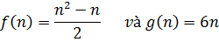

Ta có:
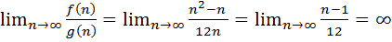
Vậy f(n)=Ω(g(n)

- Bài 101 trang 29
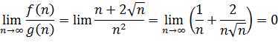
Vậy f(n)=O(g(n))

- Bài 102 trang 29
f(n)=n+ và g(n)=
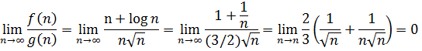
- Bài 103 trang 29
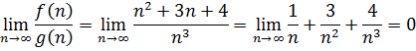

- Bài 104 trang 29
/2
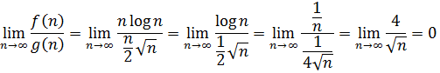
Vậy f(n)=O(g(n)).

- Bài 105 trang 29
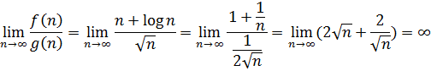
Vậy f(n) =
- Bài 106 trang 29
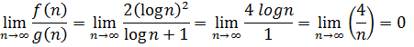
Vậy f(n) = .
Bài 107 :f(n) = 4 n logn , g(n) = 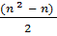
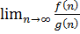 = 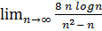 = 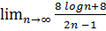 = 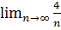 = 0
Vậy f(n) = .
Bài 128: f(n) =
G(n) = logn – 3
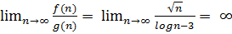
Bài 129: f(n) = n
G(n) = n² – n
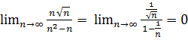
Vậy f(n) = O(g(n)).

Bài 130: f(n) = n + n
g(n) = 4nlog(n² +1)
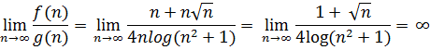
Bài 132.
f(n) = 2^{n}-n²
^{g(n)} = n⁴ + n²
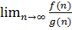 =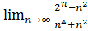 =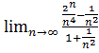 =
Vậy f(n) =
Bài 145. c²+d=O(2^{n}).
Xét giới hạn :
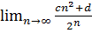 = o.
Bài 147 cm: 2n = O(n!)
Ta có :
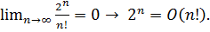
Bài 148: cm: n! =
Ta có :
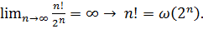

Bài 149:
F(n) =
G(n) = (logn)^{n}
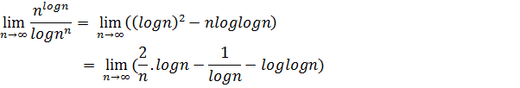
Vì 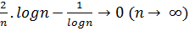
Loglogn
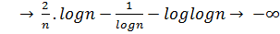
= 0.
Vậy 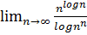 = 0.
= O((logn)^{n}).
Bài 150:
Theo bài 149
Bài 151:
f(n) = n^{logloglogn}
g(n) = (log n)
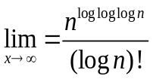
Đặt : log n = a
f(n) = (eª)^{logloga}

g(n) = a!
ta có:
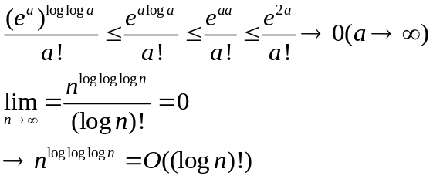
Bài 152:
Theo bài 151 nên 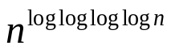=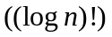
Bài 153:
Từ bài 154 (n!)!=O(((n – 1)!)!.(n – 1)!^{n!}) là sai.
Bài 154 :
f(n) = (n!)!
g(n) = ((n - 1)!)!.(n – 1)!^{n!}
Xét giới hạn:
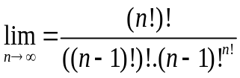
Đặt (n-1)!=a
n!=a
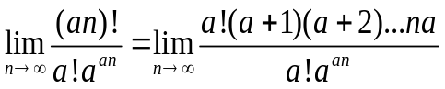

Ta có : (a+1)(a+2)…(a+a-1)=1ª.aª+g₂(a)
2a(2a+1)…(2a+a-1)=2ª.aª +g₂(a)
(n-1)a.[(n-1)a+1]…[(n-1)a+a-1]=2ª.aª+g_{n-1}(a)
(a+1)(a+2)…(na)=((n-1)!)ª.a^{(n-1)a}.an.1/a=a^{na}.n
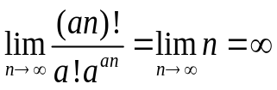
Vây : (n!)!= (((n – 1)!)!.(n – 1)!^{n!})
Bài 155: Prove or disprove
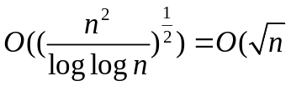
Xét:
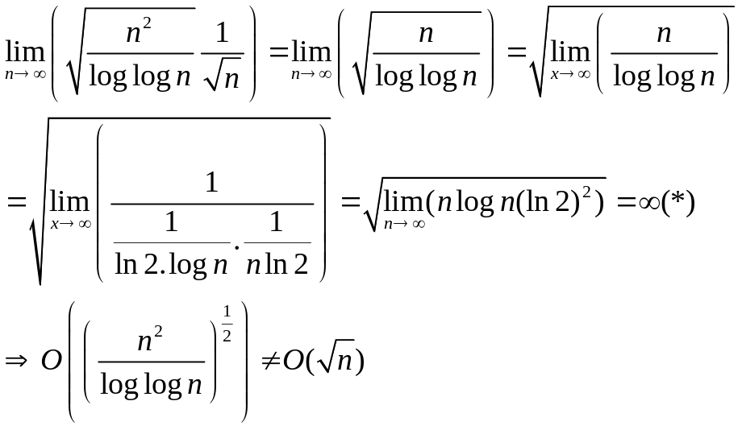

Bài 4:
Bài 259:Chứng minh thuật toán tính tổng các số hạng trong mảng A[1..n] dưới đây là đúng:

Hàm Tong(A)
Comment Return
- S :=0;
- for i=1 to n do
- s:=s+A[i];
- return(s);

Giải:
Sử dụng bất biến vòng lặp: Tại bước thứ i của vòng lặp = A[1]+A[2]+…+A[i]=
Khởi tạo:=0+A[1]=A[1]= đúng
Duy trì : Nếu thì + A[i+1]=
Kết thúc : i=n+1 sau n lần lặp
=

Bài 260 Chứng minh thuật toán tìm giá trị lớn nhất của mảng A[1…n] bên dưới:
function TinhMax(A)
comment Return max A[1],….,A[n]
- m:=A[1]
- for i:=2 to n do
- if A[i] > m the m:= A[i]
- return (m)

Giải:
Bất biến vòng lặp: = max(,…,)
Khởi tạo: = = max() - đúng
Duy trì: =max(,…) thì +1 = max(,+1) = max(,…+1)
Kết thúc: i=n+1 sau t lần lặp (t = n+1-2+1=n)
mt = max(,…) = max(,…)
Bài 261: Chứng minh tính đúng của thuât toán sắp xếp nổi bọt bên dưới:
produce Bubblesort(A[1…n])
comment Sort A[1], A[2], ….A[n] into nondecreasing order
- for i:=1 to n-1 do
- for j:=1 to n-i do
- if A[j] > A[j+1] then
- Swap (A[j],A[j+1]);
Giải:
-Bất biến vòng lặp bên trong: Trước khi bắt đầu lần lặp thứ j ,A[j] luôn là phần tử lớn nhất trong dãy A[1…j]
+Khởi tạo: Trước lần lặp đầu tiên j=1 vì vậy A[j] là giá trị lớn nhất của dãy chỉ gồm A[1]
+Duy trì : Trước lần lặp thứ j A[j] là giá trị lớn nhất trong dãy A[1..j] sau đó qua các dòng 3,4 thì A[j+1] là phần tử lớn nhất trong dãy A[1….j+1]
+Kết thúc :Vòng lặp kết thúc khi j=n-i+1 và A[j] là phần tử lớn nhất trong dãy A[1…n-i+1] hay A[1..j]
-Bất biến vòng lặp bên ngoài : Trước khi bắt đầu lần lặp thứ i dãy con A[n-i+1,….,n] đã được sắp

+Khởi tạo: Trước lần lặp đầu tiên i=1 dãy 1 pần tử A[n] được sắp
+Duy trì : Trước lần lặp thứ i dãy A[n-i+1,….,n] đã được sắp sau đó qua các dòng 2-4 dãy con A[n-i,…n] được sắp đúng thứ tự
+Kết thúc: i=n ta có dãy A[1….n] đã đúng thứ tự
bài 263: Chứng minh thuật toán nhân ma trân bến dưới là đúng:
produce matmutiply(Y,Z,n)
comment multiplies n x n matrics Y Z
- for i:=1 to n do
- for j:=1 to n do
- X[i,j]:=0;
- for k:=0 to n do
- X[i.j]:= X[i,j] +Y[i.k].Z[k,j];
- return(X)

+)Khởi tạo:Với ma trận 0 ta có thuật toán là đúng
+)Duy trì: Trước lần lặp thứ i X là ma trận thứ I được nhân bởi 2 ma trận X[i,j] ,Y[i.k].
Sau bước lặp X(i,j)đúng với i+1 và j+1
+)Kết thúc:i=n; j=n ta có ma trận nhân vẫn đúng

